V3 – Abhängigkeit von Gasvolumen zur Brenndauer
Gefahrenstoffe
Teelichter |  |  | H: - |  |  | P: -
Luft |  |  | H: - |  |  | P: -
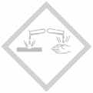

Materialien: 3 Bechergläser mit verschiedenen Volumina, 3 Teelichter, Stoppuhr
Chemikalien: -
Durchführung: Die Teelichter werden entzündet und nebeneinander platziert. Die Bechergläser werden zeitgleich über die Teelichter gestülpt und die Zeit bis zum Erlöschen der Flamme gemessen.
Beobachtung: Die Flamme im kleinsten Becherglas erlischt am schnellsten, die weiteren Teelichtflammen erlöschen mit ansteigendem Gasvolumen jeweils später.
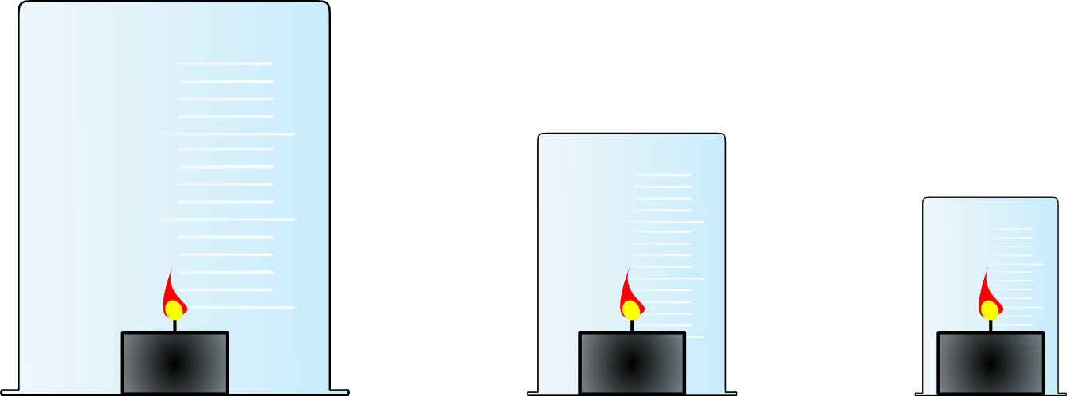
Abb. 2 – Versuchsaufbau zur Bestimmung der Abhängigkeit von Gasvolumen zu Brenndauer.
Deutung: Die Flamme braucht einen Bestandteil der Luft um weiter zu brennen. Sobald der brandfördernde Anteil verbraucht ist erlischt die Flamme. Es besteht dabei ein proportionaler Zusammenhang zwischen dem Gasvolumen und der Brenndauer.
Entsorgung: Die Teelichter können für weitere Versuche wiederverwertet werden.
Literatur: [1] H. Schmidkunz, Chemische Freihandversuche, Band 1, 2011, S.195

